**Start frei für das digitale Fenster**

**Remmers initiiert Pilotprojekt ID4WIN für übergreifende digitale Bauteil-Kennzeichnung**

Bislang fehlt in der Fensterbranche noch immer eine einheitliche digitale Deklarierung von Fenstern für alle am Prozess beteiligten – jedes Bauteil wird aktuell individuell gekennzeichnet, ohne übergreifende Standardisierung. Vor diesem Hintergrund startet Oberflächenspezialist Remmers (Löningen) gemeinsam mit namhaften Industriepartnern das Pilotprojekt ID4WIN – „Digitales Fenster“. Erstmals steht damit eine ganzheitliche Lösung zur digitalen Erfassung relevanter Daten der gesamten Wertschöpfungskette in der Fensterherstellung zur Verfügung. ID4WIN setzt somit neue Maßstäbe in puncto Transparenz, Nachhaltigkeit sowie digitale Vernetzung und schafft die Basis für den auf europäischer Ebene geplanten Digitalen Produktpass.

**Intelligentes Konzept für maximale Transparenz**

Wann wurde das Fenster produziert? Welche Verglasung wurde eingesetzt? Mit welchem Produkt wurde der Holzrahmen beschichtet? Welche Beschläge sind verbaut? All diese und viele weitere Informationen sind nicht nur für Fensterbau-Unternehmen, sondern auch für alle anderen Beteiligten der Prozesskette in der Fensterbranche von großer Bedeutung – doch bisher gab es keine übergreifende digitale Erfassung dieser Daten. Auf Initiative von Remmers haben sich nun führende Industriepartner und Hersteller zu einer Kooperation für das „Digitale Fenster“ – auf Basis der Glas ID des Technologie-Dienstleisters BISS.ID – zusammengeschlossen. Neben Remmers beteiligen sich die Zulieferfirmen Holz Schiller, Warema, Glas Arnold, Siegenia, Gutmann der Anlagenbauer Range + Heine, das Softwareunternehmen Klaes sowie die Fensterhersteller Terhalle und Weinstock. Mit ID4WIN wurde somit der erste ganzheitliche Ansatz für die digitale Produkt-kennzeichnung entlang der kompletten Wertschöpfungskette eines Fensters initiiert. Möglich wird dies über die spezielle Kennzeichnung mittels einer ID, die im Glaszwischenraum des Fensters integriert ist. Martin Stöger, Vertriebsleiter Industrielacke bei Remmers und Projektinitiator, erklärt: „Durch die ID können alle relevanten Daten des Fensters digital erfasst und eingesehen werden.“

**Funktionsweise der ID4WIN in der Praxis**

In der Praxis funktioniert dies wie folgt: Sobald die ID mit einem Smartphone oder Tablet gescannt wird, gelangt der Nutzer auf die Website der ID4WIN und diese lädt die mit der ID verknüpften Daten aus der digitalen Plattform des IT-Spezialisten BISS.ID. Dort sind sämtliche relevante Produktinformationen hinterlegt – zum Beispiel Rahmen-material, Glasaufbau und Masse, Beschläge, Oberflächen und alle weiteren Daten der Herstellung. Außerdem findet sich dort auch alles Wichtige rund um Wartung, Service sowie Entsorgung bzw. dem damit verbundenen Recycling. Ein individuelles Berechtigungskonzept sorgt dafür, dass unterschiedliche Nutzergruppen gezielt auf die für sie relevanten Informationen zugreifen können. So kann beispielsweise der Endkunde Wartungshinweise und Garantieleistungen einsehen, während der Fensterbauer technische Spezifikationen und Montage-dokumentationen abrufen kann.

**Zahlreiche Vorteile in der Praxis**

Darüber hinaus bietet ID4WIN in der Praxis zahlreiche Vorteile: Durch die schnelle und exakte Identifikation von benötigten Ersatzteilen und Materialien ohne aufwendige Vor-Ort-Termine lassen sich Wartungsintervalle und Reparaturen zeitsparend planen und durchführen. Ein weiteres Plus: Da Montagebetriebe die jeweiligen Einbausituationen im Detail dokumentieren können, lassen sich Fehlerquellen minimieren und Prozesse effizienter gestalten. Zudem ist das ID4WIN-Konzept kompatibel mit dem ab 2027 von der EU geplanten Digitalen Produktpass. Dieser wird zunächst für Elektronikprodukte gelten, eine Ausweitung auf den Bausektor gilt jedoch als sehr wahrscheinlich.

**Nachhaltigkeit und Zukunftsfähigkeit**

Nicht zuletzt kommt das „Digitale Fenster“ den immer strengeren Anforderungen des nachhaltigen Bauens nach. Da sämtliche Informationen über die verwendeten Materialien sowie die Produktionsprozesse dokumentiert sind, werden das Recycling und die Wiederverwertung am Ende der Lebensdauer ganz im Sinne der Kreislaufwirtschaft deutlich erleichtert. Remmers selbst setzt bei der Holzfenster-Beschichtung auf biozidfreie Lacke wie Induline IW 130 – dies ermöglicht eine Einstufung in die höhere Recyclingklasse gemäß Altholzverordnung.

**Stetige Erweiterung der Initiative und eigene Website**

Nach dem erfolgreichen Marktstart von ID4WIN haben die Kooperations-partner bereits die nächsten Schritte geplant. Martin Stöger: „Wir haben nun die idealen Voraussetzungen geschaffen, um neue Maßstäbe in der Branche zu setzen – weg von den bisherigen Insellösungen einzelner Hersteller und hin zu einem gemeinschaftlichen Ansatz mit Vorteilen für alle. Wir erweitern das System aktuell kontinuierlich und nehmen weitere Partner aus der Fensterbranche mit auf.“ Alle wichtigen Informationen dazu und zu ID4WIN finden sich ab sofort auf der Website [www.id4win.com](http://www.id4win.com)

*5.041 Zeichen (inkl. Leerzeichen)*

*Löningen, den 20. Mai 2025*

*Kontakt für Redaktionen: Christian Behrens, Tel. 0 54 32/83 858*

Bildunterschriften:

1551 – 1 Projektbeteiligte ID4WIN

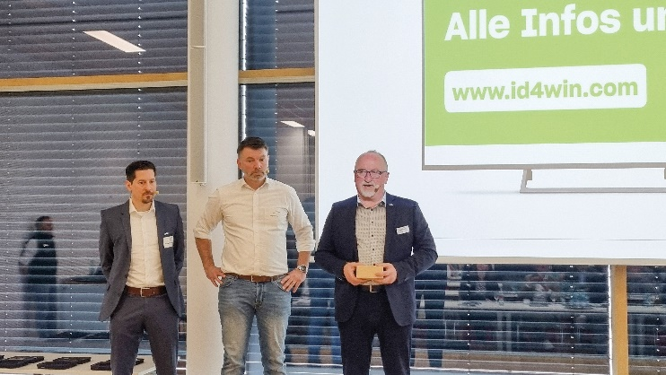

Vorstellung von ID4WIN beim 3. Remmers Fensterforum in Löningen

(v. l.): Sebastian Jurth (Remmers), Jürgen Huber (BISS.ID GmbH) und Martin Stöger (Remmers).

*Bildnachweis: © Hans Graffé für dds*

1551 – 2 QR-Code scannen

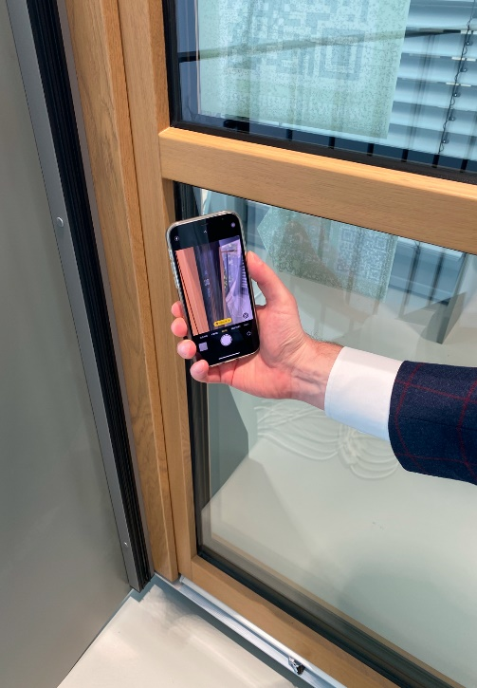

Sobald die ID mit einem Smartphone oder Tablet gescannt wird, kann der Nutzer alle relevanten Produktinformationen zum Fenster abrufen – je nach Berechtigung zum Beispiel zu Rahmenmaterial, Glasaufbau, Masse oder Beschlägen.

*Bildnachweis: Remmers, Löningen*

1551 – 3 Logo

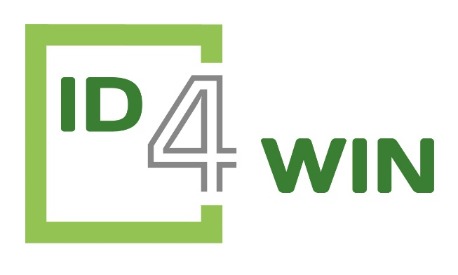

Starke Kooperation, einprägsames Logo: Das Pilotprojekt „Digitales Fenster – ID4WIN“ ermöglicht erstmals eine übergreifende digitale Bauteil-Kennzeichnung über die gesamte Wertschöpfungskette.

*Bildnachweis: Remmers, Löningen*